Środa 22.04
Popatrz na wzory na kwadratach, narysuj obok taki sam wzór.

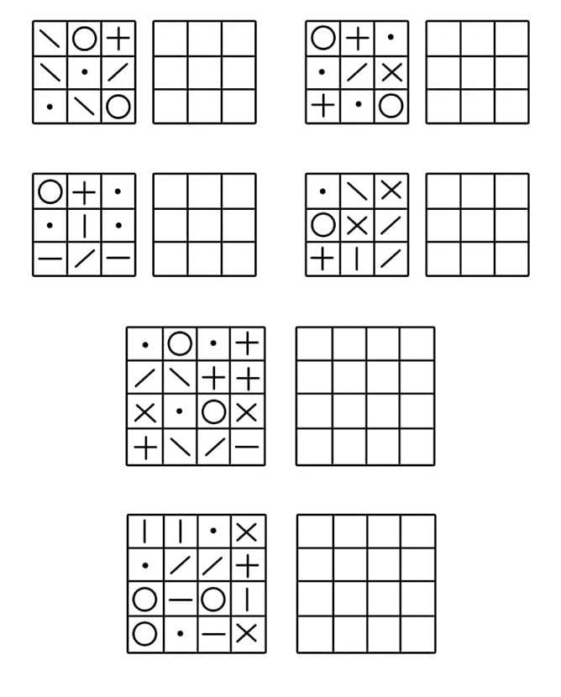

Zapisz liczby jakie znajdują się na kostkach, wykonaj obliczenia.

